Himalaya Yayınevi Tanıtım Bülteni
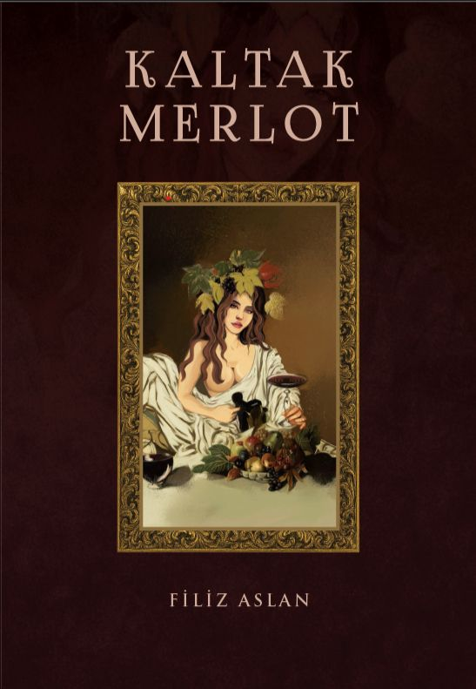 | Eser Adı: Kaltak Merlot  Yazar Adı: Filiz Aslan  Cilt Bilgisi: AMERİKAN  Kitap Dili: Türkçe  Eser Tipi: Orjinal  İç Sayfa: 2. HAMUR CMYK 60  Kapak: KUŞE AMERİKAN 230  Yan Kapak: YOK  Selefon Türü: MAT SELEFON  Basım Tarihi: 2025  Sayfa Sayısı: 0  Kitap Boyutları: 135 X 195 mm  ISBN No: 97862596132466  Etiket Fiyatı: 950,00 TL
Kitap Tanıtım Yazısı : (Arka Kapak)

Filiz AslanFloransa'dan Buenos Aires'e, Mendoza bağlarından Atacama Çölü'ne uzanan hikayemde sizi dünya şaraplarının, edebiyatın ve sanatın büyülü dünyasında bir yolculuğa çıkarıyorum. Bağların başına neden gül ağaçları dikildiğini, Da Vinci'nin Son Akşam Yemeği freskini bir bağ karşılığında resmettiğini ve bugün hala ''Leonardo Metodu'' ile nasıl kusursuz şaraplar üretildiğini, şiraz hasadının Van Gogh'un hayattayken satılan tek tablosuna nasıl ilham verdiğini, bağcı babasının uğradığı haksızlıkların genç Karl'ın Marksizm felsefesini nasıl filizlendirdiğini, Merlot'a neden ''kaltak'' denildiğini merak ediyorsanız; renkli, sofistike ve eğlenceli bir yolculuğa hazır olun!
Kitabın detay sayfasına buradan ulaşabilirsiniz :
https://www.himalaya.eysmedya.com/kitaplar/filiz-aslan-kaltak-merlot-15.html
Himalaya Yayınevi



